Практическое занятие №29.
Тема: Ввод остатков на начало периода.
Цель: получение практических навыков по работе со справочной информацией в программе «1С:Бухгалтерия 8»; изучение технологии ввода начальных остатков в программе «1С:Бухгалтерия»; формирование профессиональных и общих компетенций:
ПК 1.1. Обрабатывать первичные бухгалтерские документы.
ПК 1.3. Проводить учет денежных средств, оформлять денежные и кассовые документы.
ПК 1.4. Формировать бухгалтерские проводки по учету имущества организации на основе рабочего плана счетов бухгалтерского учета.
ПК 2.1. Формировать бухгалтерские проводки по учету источников имущества организации на основе рабочего плана счетов бухгалтерского учета.
ПК 3.1. Формировать бухгалтерские проводки по начислению и перечислению налогов и сборов в бюджеты различных уровней.
ПК 4.1. Отражать нарастающим итогом на счетах бухгалтерского учета имущественное и финансовое положение организации, определять результаты хозяйственной деятельности за отчетный период.
ПК 4.2. Составлять формы бухгалтерской отчетности в установленные законодательством сроки.
ОК 1. Понимать сущность и социальную значимость своей будущей профессии, проявлять к ней устойчивый интерес.
ОК 2. Организовывать собственную деятельность, выбирать типовые методы и способы выполнения профессиональных задач, оценивать их эффективность и качество.
ОК 3. Принимать решения в стандартных и нестандартных ситуациях и нести за них ответственность.
ОК 4. Осуществлять поиск и использование информации, необходимой для эффективного выполнения профессиональных задач, профессионального и личностного развития.
ОК 5. Владеть информационной культурой, анализировать и оценивать информацию с использованием информационно-коммуникационных технологий.
ОК 6. Работать в коллективе и команде, эффективно общаться с коллегами, руководством, потребителями.
ОК 7. Брать на себя ответственность за работу членов команды (подчиненных), результат выполнения заданий.
ОК 8. Самостоятельно определять задачи профессионального и личностного развития, заниматься самообразованием, осознанно планировать повышение квалификации.
ОК 9. Ориентироваться в условиях частой смены технологий в профессиональной деятельности.
Задание.
Задание 1. Осуществите ввод начальных остатков по счетам бухгалтерского учета.
Ход работы.
Для ввода начальных остатков в 1С Бухгалтерии 8.2 следует открыть пункт меню «Предприятие/Ввод начальных остатков».
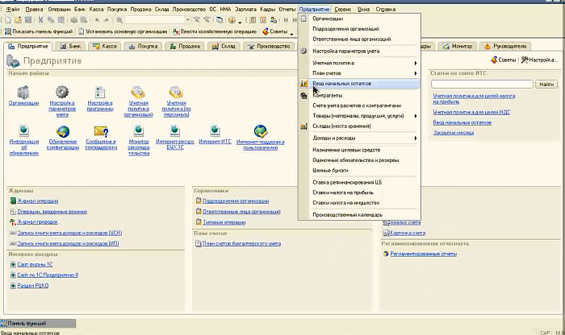
Первоначальные остатки вводятся на конкретную дату – дату ввода начальных остатков, и представляют собой начальное сальдо по счетам учета. Форма ввода начальных остатков – таблица, в которой указываются счета учета, а также дебетовое и кредитовое сальдо. Для того чтобы определить дату ввода начальных остатков в программе, следует воспользоваться ссылкой «Установить дату ввода начальных остатков», которая расположена справа от формы ввода остатков.
В появившемся окне следует указать дату. Например, 18.01.20__ г., после чего нажать на кнопку «Установить».После того, как дата ввода начальных остатков установлена, можно приступать к непосредственному вводу остатков по счетам учета. Предусмотрен ввод остатков по основным счетам плана счетов (балансовым счетам), забалансовым счетам и НДС по реализации.
Для того чтобы ввести остатки, следует выделить счет, по которому будет устанавливаться начальное сальдо, после чего нажать на кнопку «Ввести остатки по счету».
После выполнения данного действия откроется форма ввода начальных остатков по выбранному разделу учета. Например, по разделу учета «Основные средства и доходные вложения (счета 01, 02, 03, 010)» форма ввода начальных остатков выглядит следующим образом:
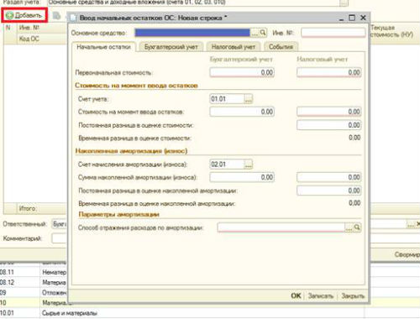
Перед внесением данных нужно выбрать подразделение, в котором учитываются основные средства. Если основные средства учитываются в разных подразделениях, то для каждого центра материальной ответственности следует создать отдельный документ.
Остатки по счету 01 вводятся по каждому основному средству, учитываемому в организации с помощью отдельной формы. Открыть форму ввода остатков можно с помощью кнопки «Добавить», расположенной над табличной частью.

Перед внесением данных следует выбрать основное средство из справочника (если нужного основного средства в справочнике нет, его надо создать), а также указать его инвентарный номер.
После этого на закладке «Начальные остатки» нужно указать первоначальную стоимость основного средства по бухгалтерскому и налоговому учету, т. е. стоимость, по которой оно было приобретено. Счет учета по умолчанию стоит 01.01, но его можно изменить с помощью кнопки выбора. Стоимость на момент ввода остатков представляет собой стоимость, рассчитанную путем вычитания из первоначальной стоимости суммы накопленной амортизации, которая также должна быть отражена в данной закладке. Стоимость на момент ввода остатков и сумму накопленной амортизации также нужно указывать по бухгалтерскому и налоговому учету. Способ отражения расходов по амортизации можно выбрать из существующих способов в справочнике либо создать другой способ. Способ отражения расходов по амортизации – счет затрат, подразделение, номенклатурная группа и статья затрат, необходимые для ведения учета.
На закладках «Бухгалтерский учет» и «Налоговый учет» устанавливаются сведения для начисления амортизации: способ начисления, срок полезного использования и т. д.
На закладке «События» вводятся сведения о принятии к учету основного средства и его модернизации.
После того, как все необходимые данные заполнены, их необходимо сохранить, нажав на кнопку «Ок».
Данные из формы перенесутся в табличную часть документа «Ввод начальных остатков». Подобным образом следует внести начальное сальдо по всем основным средствам.
После того, как все остатки по данному разделу учета заполнены, документ нужно провести. Сформированные проводки можно посмотреть с помощью кнопки .
Из представленного результата проведения документа видно, что сформированы движения по счету 01.01 и 02.01 по бухгалтерскому и налоговому учету. Для того, чтобы видеть движения по налоговому учету следует воспользоваться клавишей .Подобным образом следует ввести начальные остатки по каждому разделу учета в аналитическом разрезе. Так, например, для счета 10 «Материалы» остатки вводятся по каждой номенклатурной позиции, а для счетов 60 и 62 – в разрезе каждого контрагента.
Контрольное задание:
Введите начальные остатки по пассивным сетам (из раздела пассив приложенного баланса).
Задание 2. Сформировать и распечатать оборотно–сальдовую ведомость по операциям ввода начальных остатков по счетам.
Ход работы.
- Откройте пункт меню «Отчёты/ Оборотно-сальдовая ведомость».
- Установите требуемую дату формирования отчета (она зависит от даты ввода остатков по счетам).
- Сравните её итог с приложенным бухгалтерским балансом. При этом обратить внимание, что в самом начале ведомости не должно быть счёта 00.
- Сохраните копию оборотно-сальдовой ведомости в своем портфолио.
Защита отчета.
Защита отчета по практической работе заключается в предъявлении преподавателю отчета о проделанной работе, и ответах на контрольные вопросы, сохранении результата работы в портфолио учащегося.

Контрольные вопросы:
- Какова схема функционирования активного счёта?
- Какова схема функционирования пассивного счёта?
- Охарактеризуйте активно-пассивные счета.
- Каким образом вводятся начальные остатки в программе «1С:Бухгалтерия 8» редакция 2.0?
- Что представляет собой оборотно-сальдовая ведомость?
- Как сформировать оборотно - сальдовую ведомость?

Остатки по счетам ЗАО «Интерьер» на 18.01. 20__г.

Актив |  | Пассив
1. Основные средства (счет 01) | 1300000 | Амортизация основных средств (счет 02) | 300000
- офис  - сушилка | 1200000  100000 | - офис  - сушилка | 280000  20000
2. Нематериальные активы (счет 04) | 50000 | Амортизация нематериальных активов (счет 05) | 8000
- лицензия на производство  - товарный знак | 10000  40000 | - лицензия на произв-во  - товарный знак | 2000  6000
3. Материалы (счет 10) (склад материалов) | 202750 | Нераспределенная прибыль (счет 84) | 200000
а) доски – 100 м³ х 2000 р.  б) клей – 10 кг х 40 р.  в) гвозди – 20 кг х 50 р.  г) лак – 20 л х 30 р.  д) краска – 30 кг х 25 р. | 200000  400  1000  600  750 | Расчеты с поставщиками (счет 60), контрагент «Оптовая база «Строитель») | 73600
4. Деньги: | 3502000 | Задолженность бюджету по налогам (счет 68) | 70000
а) в кассе (счет 50)  б) на р/с (счет 51) | 2000  3500000
 |  | Уставный капитал (счет 80) | 3176750
Итого | 3754750 | Итого | 375475

Практическое занятие №30.
Тема: Регистрация хозяйственных операций в журнале операций. Ввод операции «вручную».
Цель: изучение технологии ввода хозяйственных операций «вручную»; совершенствование навыков работы с рабочим планом счетов и справочной информацией в программе «1С:Бухгалтерия 8»;формирование профессиональных и общих компетенций:
ПК 1.1. Обрабатывать первичные бухгалтерские документы.
ПК 1.4. Формировать бухгалтерские проводки по учету имущества организации на основе рабочего плана счетов бухгалтерского учета.
ПК 2.1. Формировать бухгалтерские проводки по учету источников имущества организации на основе рабочего плана счетов бухгалтерского учета.
ОК 1. Понимать сущность и социальную значимость своей будущей профессии, проявлять к ней устойчивый интерес.
ОК 2. Организовывать собственную деятельность, выбирать типовые методы и способы выполнения профессиональных задач, оценивать их эффективность и качество.
ОК 6. Работать в коллективе и команде, эффективно общаться с коллегами, руководством, потребителями.
ОК 7. Брать на себя ответственность за работу членов команды (подчиненных), результат выполнения заданий.
Задание.
Задание 1.Введите операцию вручную, отражающую в учете формирование уставного капитала ЗАО «Интерьер».
Ход работы.
- Откройте созданную информационную базу и проверьте правильность рабочей даты (18.01.20__г.).
- Выберите пункт главного меню «Операции/Журнал операций/Добавить операцию/Операция (бухгалтерский и налоговый учет)».
- Введите операцию, отражающую формирование уставного капитала ЗАО «Интерьер». Операция по учету уставного капитала включает пять проводок (по числу учредителей)вдебетсчета75.01скредитасчета 80.01настоимость доли каждого учредителя согласно учредительному договору. Согласно учредительным документам уставный капитал ЗАО «Интерьер» составляет 3000 тыс. рублей (30000 обыкновенных акций по 100 руб. каждая). Доли акционеров распределены следующим образом:
Юридическиелица |  | Физическиелица
НПО  «Боровик» | 8000акций  (800000руб.) | ПерегудовЕ.Л. | 3000акций (300000руб.)
КБ«Топ-  Инвест» | 11250 акций  (1125000 руб.) | ШестаковВ.А. | 3250акций (325000руб.)
 |  | Дмитриев Е.Д. | 4500акций (450000руб.)

При формировании проводок вручную, заполните справочник «Ценные бумаги».
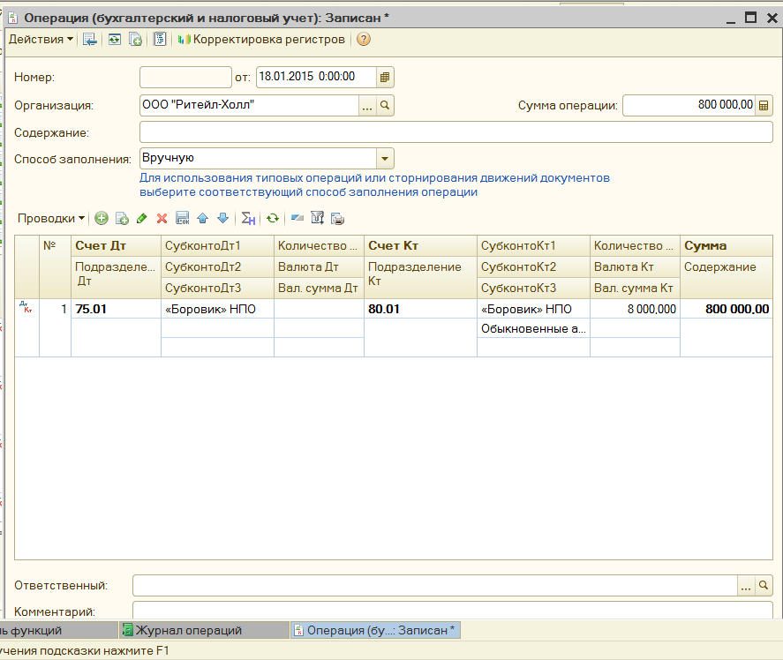
- Осуществите контроль формирования соответствующих бухгалтерских проводок, используя пиктограмму в журнале операций и отобразите их в своем портфолио.
Задание 2. Оформить передачу имущества в счет вклада в уставный капитал ЗАО «Интерьер» от учредителей Дмитриева Е.Д. и Шестакова В.А.
Ход работы.
25.01.20__ г. учредители Дмитриев Е.Д. и Шестаков В.А. в счет вклада в уставный капитал ЗАО «Интерьер» передали имущество –«Станок деревообрабатывающий СДУ-11». Стоимость станка согласно учредительному договору составляет 60 000 руб. (на каждого учредителя приходится по 30 000 руб.). Станок предназначен для эксплуатации в подразделении «Столярный цех». Передача оформлена актом приемки-передачи №1-УЧ от25.01.20__г. Станок помещен на общий склад.
- Ввести в справочник «Основные средства» сведения о станке СДУ-11.
- Ввести в справочник «Номенклатура» сведения о станке СДУ-11.
- Отразить операцию по оприходованию станка СДУ-11, поступившего 25.01.13г. от двух учредителей, путем ввода двух бухгалтерских проводок.
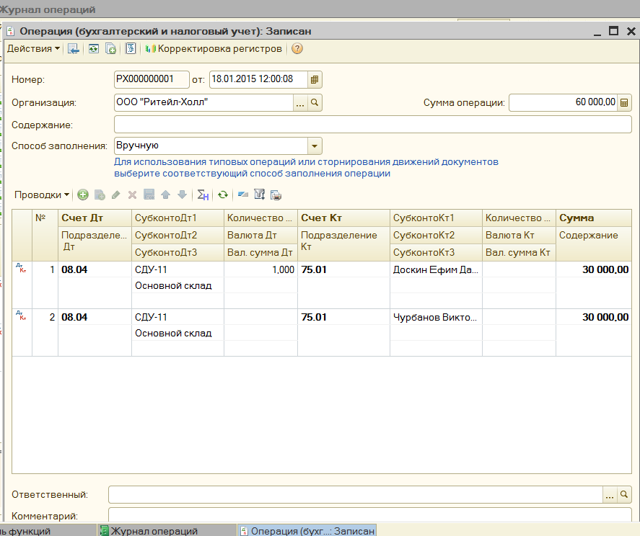
Контрольное задание:
Согласно учредительному договору, в счет вклада учредителя КБ Топ-Инвест в уставный капитал ЗАО «Интерьер», в организацию поступил автомобиль «Газель» по согласованной стоимости 69600 руб.
Введите в справочники «Основные средства» и
«Номенклатура» сведения об автомобиле «Газель».Отразить операцию по оприходованию автомобиля «Газель»путем ввода ручной операции от 28.01.20__г.
Защита отчета.
Защита отчета по практической работе заключается в предъявлении преподавателю отчета о проделанной работе, и ответах на контрольные вопросы, сохранении результата работы в портфолио учащегося.

Контрольные вопросы:
- Что представляет собой уставный капитал организации?
- На каком счете ведется учет операций по формированию уставного капитала?
- Какова схема функционирования счета 80?
- Каким образом вводятся операции «Вручную» в программе «1С:Бухгалтерия 8» редакция 2.0?
- Как просмотреть проводки, сформированные операцией «вручную»?
- Для чего предназначен справочник «Обыкновенные акции»?

Практическое занятие №31.
Тема: Регистрация хозяйственных операций в журнале операций. Ввод операции на основе документа.
Цель: изучение технологии ввода хозяйственных операций на основе документа; знакомство с порядком учета расчетов с покупателями и поставщиками в программе «1С:Бухгалтерия 8»; совершенствование навыков работы с рабочим планом счетов и справочной информацией в программе «1С:Бухгалтерия 8»; формирование профессиональных и общих компетенций:
ПК1.1. Обрабатывать первичные бухгалтерские документы.
ПК 1.3. Проводить учет денежных средств, оформлять денежные и кассовые документы.
ПК 1.4. Формировать бухгалтерские проводки по учету имущества организации на основе рабочего плана счетов бухгалтерского учета.
ПК 2.1. Формировать бухгалтерские проводки по учету источников имущества организации на основе рабочего плана счетов бухгалтерского учета.
ПК 4.1. Отражать нарастающим итогом на счетах бухгалтерского учета имущественное и финансовое положение организации, определять результаты хозяйственной деятельности за отчетный период.
ОК 1. Понимать сущность и социальную значимость своей будущей профессии, проявлять к ней устойчивый интерес.
ОК 2. Организовывать собственную деятельность, выбирать типовые методы и способы выполнения профессиональных задач, оценивать их эффективность и качество.
ОК 3. Принимать решения в стандартных и нестандартных ситуациях и нести за них ответственность.
ОК 4. Осуществлять поиск и использование информации, необходимой для эффективного выполнения профессиональных задач, профессионального и личностного развития.
ОК 5. Владеть информационной культурой, анализировать и оценивать информацию с использованием информационно-коммуникационных технологий.
ОК 6. Работать в коллективе и команде, эффективно общаться с коллегами, руководством, потребителями.
ОК 7. Брать на себя ответственность за работу членов команды (подчиненных), результат выполнения заданий.
ОК 9. Ориентироваться в условиях частой смены технологий в профессиональной деятельности.

Задание.
Задание 1.Отразите факт предоплаты в счет предстоящей поставки продукции - письменных столов.
Ход работы.
Согласно договору №2-ПК от 18.01. 20__г. на расчетный счет ЗАО«Интерьер» получена предоплата от КБ «Топ-Инвест» в счет предстоящей поставки продукции - письменных столов. Факт предоплаты в сумме 200 600,00 руб. подтвержден выпиской с расчетного счета №4 от 23.01.20__г. с приложением копии платежного поручения №44 от 22.01.20__г., из которого следует, что в сумму предоплаты включен НДС 18%.
- Внесите в справочник «Договоры» информацию о договоре №2-ПК от 18.01.20__г. В реквизите «Тип цен» указать – Отпускная цена. В реквизите «Обобщенное наименование товаров для счета-фактуры на аванс» указать – Мебель собственного производства (для заполнения реквизита ввести в справочник «Номенклатура» соответствующий элемент в группу «Продукция»).
- Введите в информационную базу документ «Поступление на расчетный счет» от 23.01.20__г. (пункт главного меню «Банк/Банковские выписки»).
- Осуществите контроль формирования соответствующих бухгалтерских проводок, используя пиктограмму в журнале операций и отобразите их в своем портфолио.
- Выпишитесчет-фактурунааванс,поступивший23.01.20__г. от КБ«Топ-Инвест». Просмотреть проводки по начислению НДС с полученной предоплаты.
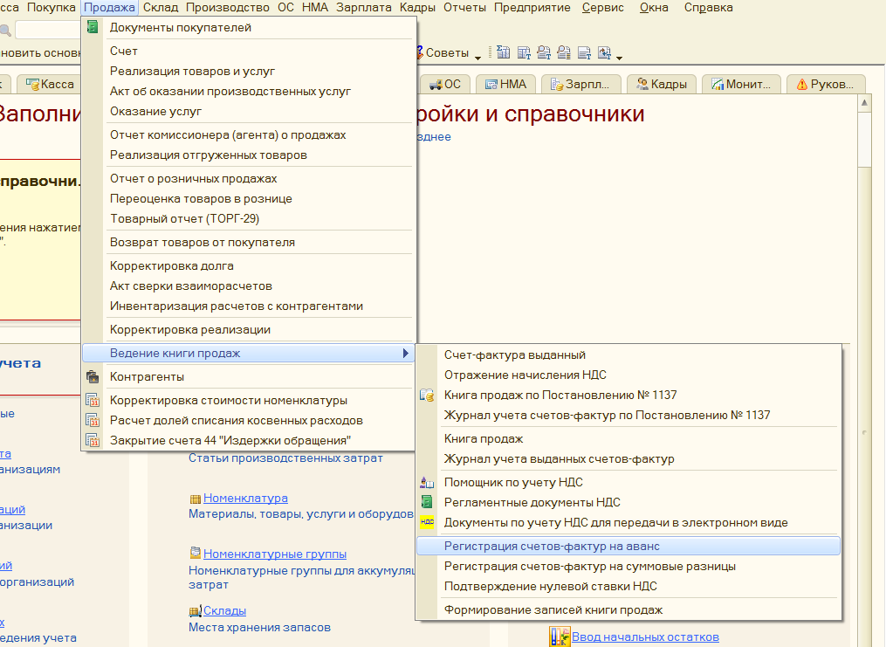
- С помощью документа «Формирование записей книги продаж»(пункт главного меню «Продажа/Формирование книги продаж») сформируйте записи для книгипродажзаянварь20__г.
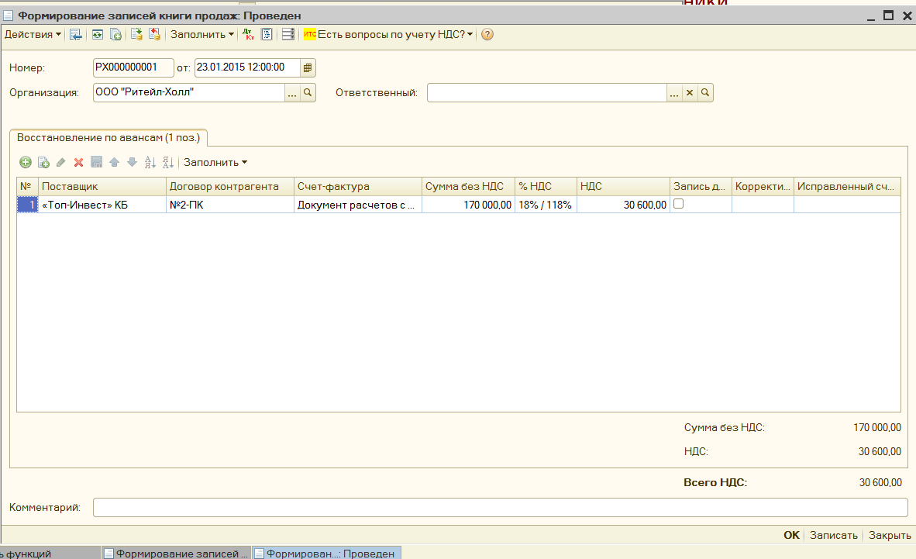
- Осуществите контроль формирования соответствующих бухгалтерских проводок, используя пиктограмму в журнале операций и отобразите их в своем портфолио.
Задание 2.Оформите факт предварительной оплаты поставщику в счет будущей поставки оборудования.

Ход работы.
ЗАО «Интерьер» заключило с заводом «Фрезер» договор № ДП-03от 17.01.20__г. на поставку производственного оборудования. Расчеты за оборудование производятся в порядке предварительной оплаты на основании выставленных счетов.
21.01.20__г. в рамках договора № ДП-3 от завода «Фрезер» получен счет № 345/21 от 21.01.20__г. на оплату производственного оборудования «Станок сверлильный СДС-1».В счете указано:
Счет 345/21 от 21.01.20__г.
Наименование | Ед. изм. | Кол-во | Цена | Сумма
Станок сверлильный «СДС-1» | шт. | 1 | 29 000.00 | 29 000.00
НДС 18% |  |  |  | 5 220.00
ИТОГО |  |  |  | 34 220.00
24.01.20__г. выписано платежное поручение № 1 от 24.01.20__г. на оплату счета № 345/21 от 21.01.20__ г. завода «Фрезер» на сумму34 220.00 руб., включая НДС 5 220.00 руб.
Реквизиты завода «Фрезер»:
Полное наименование | ОАО Инструментальный завод «Фрезер»
Юридический адрес | 135281,Москва,ул.Станкостроителей,дом9
Фактический адрес | 135281,Москва,ул.Станкостроителей,дом9
ИНН/КПП | 7760345656/776001001
Расчетный счет | 40702810400000000217

В банке | АКБ «Союзный», 241317, Москва, ул. Коммуны,76
Корр. счет | 30109810700000000005
БИК | 044565005
Телефон | 345-67-98
- Введите в справочник «Контрагенты» сведения о поставщике -инструментальном заводе «Фрезер».
- Введите в справочник «Договоры» сведения о договоре № ДП-03 от 17.01.20__г.
- Подготовьте платежное поручение от 24.01.20__г. на перечисление денежных средств в сумме 34 220.00 руб. на расчетный счет инструментального завода«Фрезер». Сохраните копию платежного поручения в своем портфолио.
Документ Платежное поручение в 1С Бухгалтерии 8.2 используется для формирования печатной формы платежного поручения для банка на перечисление безналичных денежных средств и сохранения документа платежного поручения в информационной базе. Принципиальным отличием документа платежное поручение в 1С 8.2 от предыдущей версии 8.1 является то, что в 1С 8.2 документы «Платежное поручение» и «Платежное требование» не формируют бухгалтерских проводок после проведения этих документов. Основным назначением документа платежные поручения в 1С 8.2 теперь является печать формы платежки для банка или выгрузка платежки во внешнюю программу клиент-банк, если используется какая-либо система электронных платежей ….Все бухгалтерские проводки в 1С Бухгалтерии 8.2 формируются документом «Банковские выписки» как по поступлениям средств на расчетный счет, так и по списанию.
Чтобы сформировать платежное поручение в 1С Бухгалтерии 8, надо открыть меню Банк – Платежное поручение и добавить новый документ для заполнения. В форме документа платежки заполняются реквизиты нового документа. По организации выбирается банковский счет, которых у организации может быть много в разных банках и разных валютах. Далее выбирается получатель из справочника контрагенты и счет получателя, которых так же возможно несколько. Заполнить договор по которому осуществляется платеж, т.к. на основании документа платежное поручение в 1С 8.2 возможно формирование документа банковская выписка с автоматическим заполнением реквизитов, а там заполнение поля «договор контрагента» обязательно. Валюта суммы расчетов определяется валютой расчетного счета организации поля выбора «Банковский счет». Сама платежка 1С валюту операции не выбирает, а автоматически ее получает из реквизитов выбранного расчетного счета. Флажок документа «оплачено» устанавливается после фактического проведения платежки банком и необходим для подбора оплаченных платежных поручений в документ банковской выписки.
Отдельного внимания заслуживает заполнение платежного поручения на оплату налогов и прочих перечислений в бюджет. Для бюджетных платежей включается флажок «перечисление в бюджет». По кнопке «Заполнить» открывается справочник платежей в бюджет, и при отсутствии необходимого налога добавляем сюда новый вид налогового платежа. Заполненные реквизиты бюджетных платежей можно будет использовать при последующих платежах данного налога, что значительно облегчает последующие оформления налоговых платежей и прочих перечислений в бюджет. Единственное о чем следует заботиться – так это проверять актуальность КБК бюджетных платежей, поскольку они имеют свойства иногда меняться.
Контрольное задание:
Отразить списание средств по платежному поручению № 1 от24.01.20__г. согласно выписке банка № 5.

Защита отчета.
Защита отчета по практической работе заключается в предъявлении преподавателю отчета о проделанной работе, и ответах на контрольные вопросы, сохранении результата работы в портфолио учащегося.

Контрольные вопросы:
- На каком счете осуществляется учет расчетов с покупателями?
- Что такое предоплата?
- Какими документами осуществляется регистрация предоплаты в программе «1С:Бухгалтерия 8»?
- Каким образом вводятся операции на основе документов в программе «1С:Бухгалтерия 8» редакция 2.0?
- Как просмотреть проводки, сформированные документом?
- Для чего предназначен документ Платежное поручение?
- Каково назначение документа Банковская выписка?

Практическое занятие №32.
Тема: Настройка общих реквизитов отчета. Формирование стандартных и специализированных отчетов.
Цель: получение практических навыков по формированию стандартных и специализированных отчетов в программе «1С:Бухгалтерия 8»; формирование профессиональных и общих компетенций:
ПК1.1. Обрабатывать первичные бухгалтерские документы.
ПК 4.2. Составлять формы бухгалтерской отчетности в установленные законодательством сроки.
ОК 2. Организовывать собственную деятельность, выбирать типовые методы и способы выполнения профессиональных задач, оценивать их эффективность и качество.
ОК 3. Принимать решения в стандартных и нестандартных ситуациях и нести за них ответственность.
ОК 5. Владеть информационной культурой, анализировать и оценивать информацию с использованием информационно-коммуникационных технологий.
ОК 6. Работать в коллективе и команде, эффективно общаться с коллегами, руководством, потребителями.
ОК 7. Брать на себя ответственность за работу членов команды (подчиненных), результат выполнения заданий.
Задание.
Задание 1. Сформировать обротно-сальдовую ведомость за отчетный период.
Ход работы.
Одним из наиболее часто используемых отчетов в бухгалтерской практике является стандартный отчет – оборотно-сальдовая ведомость. Оборотно-сальдовая ведомость содержит информацию об остатках на начало и на конец периода по всем счетам бухгалтерского учета и оборотах по дебету и кредиту за установленный период. Для формирования отчета необходимо выбрать пункт главного меню программы «Отчеты/Оборотно-сальдовая ведомость.
В верхней части окна отчета указать параметры формирования ведомости:
- установить период, за который необходимо сформировать оборотно-сальдовую ведомость. Период задается выбором даты начала периода и даты окончания периода. Сформируйте отчет, нажав соответствующую кнопку
Для анализа информации следует обратить внимание на попарное равенство колонок в ведомости. Это объясняется сущностью двойной записи хозяйственных операций на счетах бухгалтерского учета и изначальным равенством актива и пассива баланса.
- Выполните настройку общих реквизитов оборотно-сальдовой ведомости:
- установите период формирования отчетности;
- признак формирования – данные бухгалтерского учета.
- Сформируйте стандартный бухгалтерский учет, проанализировать полученный отчет на предмет правильности ведения учета хозяйственных операций.
- Сохраните копию оборотно-сальдовой ведомости в своем портфолио.
- Измените настройку общих реквизитов оборотно-сальдовой ведомости: добавить к признаку формирования отчета – данные налогового учета.
- Сформируйте отчет, посмотреть, что изменилось.
- Сохраните копию оборотно-сальдовой ведомости в своем портфолио.
Задание 2. Сформируйте анализ счета 51 «Расчетный счет» за отчетный период.
Ход работы.
- Откройте отчет «Анализ счета», укажите счет 51, период формирования отчета.
- Сформируйте отчет, проанализируйте его.
- Дважды щелкните мышкой по проводке и просмотрите отчет по проводкам, который будет автоматически сформирован. Данный отчет позволяет узнать из каких сумм сложилась соответствующая корреспонденция в отчете «Анализ счета».
- Сохраните копию «Отчета по проводкам» и «Анализ счета 51» в своем портфолио.
Контрольное задание:
Сформируйте «Анализ счета» по счетам 62, 60. Проанализируйте их, сохраните копии отчетов.

Защита отчета.
Защита отчета по практической работе заключается в предъявлении преподавателю отчета о проделанной работе, и ответах на контрольные вопросы, сохранении результата работы в портфолио учащегося.

Контрольные вопросы:
- Что представляют собой стандартные бухгалтерские отчеты?
- Как сформировать оборотно-сальдовую ведомость в программе «1С:Бухгалтерия 8»?
- В чем заключается контрольное значение оборотно-сальдовой ведомости?
- Каким образом сформировать отчет «Анализ счета» в программе «1С:Бухгалтерия 8» редакция 2.0?
- Как можно посмотреть из чего сложилась соответствующая сумма в отчете «Анализ счета»?

